­­

**Curso: TDS (Tecnologia em Desenvolvimento de Sistemas)**

**Disciplina: *DevOps Tools & Cloud Computing***

**Estudo de Caso: Instituição Financeira Dim Dim**

**Turma: 2TDS**

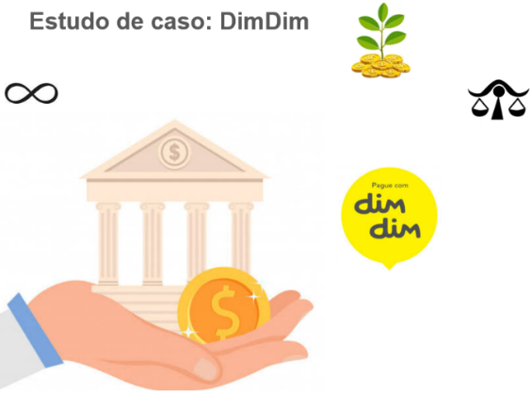

|  |  |  |
| --- | --- | --- |
| **Departamento** | Conta Corrente | |
| **Descrição do Departamento** | A conta corrente que também recebe o nome de conta de depósitos a vista, é uma conta bancária destinada para pessoas que precisam movimentar o seu dinheiro com frequência. Isto significa realizar saques, depósitos, pagamentos de boletos, TED e DOC’S, fazer uso de talão cheque, receber salário e muitas outras coisas. | |
| **Aplicação** | Acompanhamento das entradas e saídas da conta corrente | |
| **RM** | **Nome do Aluno** | **Papel no time de projeto** |
| 83072 | Matheus Palermo | Product Owner |
| 81830 | Nadezhda Andrushchenko | Dev |
| 82073 | Juan Souza | Gerente Ágil |

**Detalhamento da aplicação**

**O que é obrigatório preencher?**

* O que a aplicação faz ? Quantos deploys são realizados em média por mês ?
* Acompanhamento das entradas e saídas da conta Corrente, 1 Deploy por semana, sendo 4 mensalmente.
* É uma aplicação crítica ? O que se acontece que se ela ficar fora do ar
* Sim, Clientes perdem visibilidade das transações.
* Linguagem de programação (Java)
* Banco de Dados (PostgreSQL)
* Quantidade de usuários OnLine ?
* O canal detém um acesso de 50.000.000 de usuários.
* Horário de uso da aplicação?
* 24 Horas por dia
* Integrações com quais departamentos?
* Faz integração com o departamento fiscal, contas a receber TI, Tesouraria, Produtos e serviços e Riscos.
* Horário que o sistema pode ficar indisponível?
* O essencial seria não haver momentos de indisponibilidade, porem caso seja necessário, seria por volta do horário noturno as 2:00 AM.
* É possível acessar essa aplicação pela internet?
* Sim
* Os dados ficam armazenados em servidor próprio ou na cloud computing?
* Cloud Computing